实验6 spark RDD编程实践

一、实验目的
1、熟悉spark的RDD基本操作和键值对操作；
2、掌握使用RDD编程解决实际问题的方法。

二、实验要求
完成实验内容，实验报告中需要有相应代码和运行结果的截图

三、实验内容

PART1: Spark shell基础编程( 数据文件需要导入 )：
将三份文件上传至HDFS，分别为student.txt（学生信息表），result_bigdata.txt（大数据基础成绩表），result_math.txt（数学成绩表）
任务1：
加载student.txt为名称为student的RDD数据，result_bigdata.txt为名称为bigdata的RDD数据，result_math.txt为名称为math的RDD数据
任务2：
根据任务1得到的RDD bigdata及math，取出各科成绩排名前5的学生ID
任务3：
- 找出考试成绩得过100分的学生ID，最终的结果需要集合到一个RDD中。
- 找出两门成绩都得100分的学生ID，结果汇总为一个RDD。
任务4：
- 输出每位学生的总成绩，要求将两个成绩表中学生ID相同的成绩相加。
- 输出每位学生的平均成绩，要求将两个成绩表中学生ID相同的成绩相加并计算出平均分。
- 合并每个学生的总成绩和平均成绩。
任务5：
汇总学生成绩并以文本格式存储在HDFS上，数据汇总为学生ID，姓名，总分，平均分。

PART2: 综合练习( 数据文件需要导入 )：
基于3个基站的日志数据，要求计算某个手机号码在一天之内出现时间最多的两个地点。
数据文件模拟了一些简单的日志数据，共4个字段：手机号码，时间戳，基站id，连接类型（1表示建立连接，0表示断开连接）：
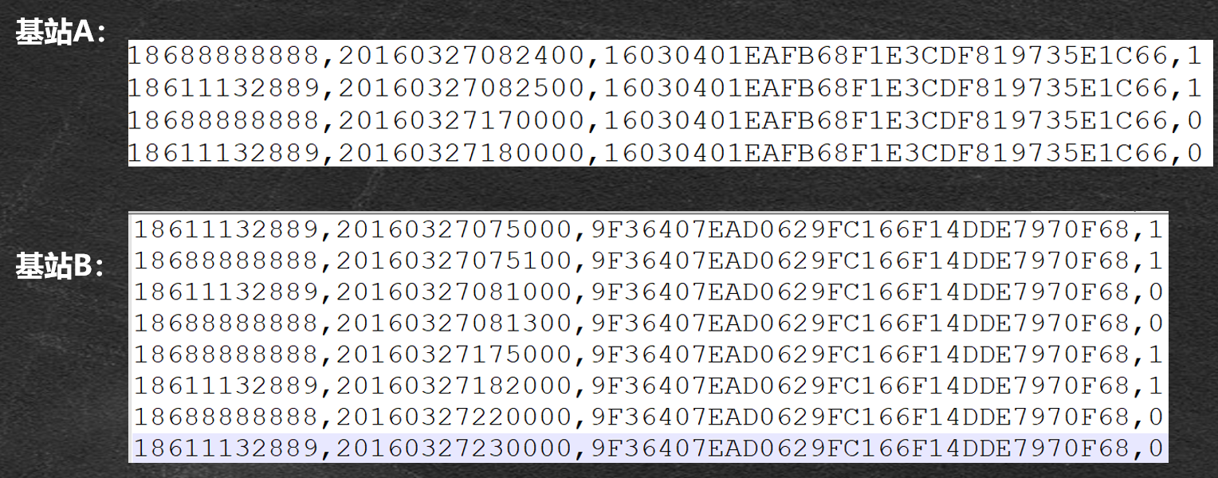
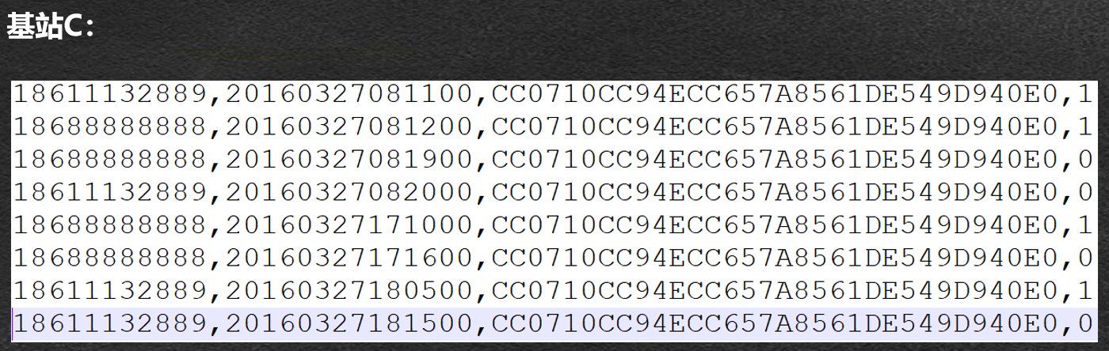
四、实验小结梳理与本实验相关的知识点

